**Multifile V 1.0**

Rev. 11/09/2020

Creado en Python 3.6 x64, primer reléase 10/09/2020

Con el GUI de Tkinter y Paquete Pillow

Código Fuente disponible, Licencia MIT

Ejecutable para Windows x64 y Linux Lumbutu x64

**Objetivo del Programa:**

El programa fue creado con dos premisas:

1) Para los desarrolladores e interesados en programar Python se aplica:

* Técnicas de Programación Orientada Objetos
* Uso de Paradigma Modelo Vista Controlador usando Python y Tkinter
* Manejo del PEP 8
* Manejo de las Librerías Tkinter en construcción de ventanas únicas
* Manejo de Ventana Principal y Secundaria
* Uso de los Widgets Tkinter
* Manejo de Eventos Tkinter
* Creación y maneo de un Submenu en Tkinter
* Uso de Imágenes con PIL
* Manejo del sistema de Archivo con OS
* Creación y Lectura de un archivo de Texto Plano
* Empaquetado de código fuente a Ejecutable Windows/Linux
* y muchas otras cosas más...

2) Para el Usuario este programa ayuda en.

* Facilitar la tarea repetitiva de renombrar bloques de archivos que tengan una palabra coincidente al permitir buscarlos por criterio de nombre se reemplaza esta parte de la palabra que se repite en cada uno de ellos.
* Borrar y renombrar un solo archivo.
* Visualizar contenido de carpeta en filas mostrando los archivos y carpetas en iconos

**INSTALACION Y EJECUCION:**

**Desde código fuente en Python 3.6**

Se requiere tener instalado el Paquete Tkinter y pillow para correrlo desde el interprete.

Pillow 7.2.0

Luego desde la consola o terminal tipeamos el intérprete Python + main_V1.py:

Ejemplo:



En este caso el intérprete se llama python3.6

**Para Windows**

**PASO 1**

En Windows se requiere tener instalado la actualización del Sistema Operativo crt-runtime Visual C++ 2015 14.0.23026 en el caso de Windows 7

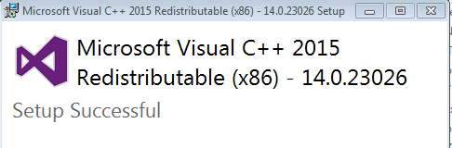

**PASO 2**

Descomprimir el archivo zip: Ejecutable_windowsX64.zip



Este nos creara una carpeta llamada



El archivo a ejecutar se llama main_v1 y tiene un icono en forma de pulpo



**Para Linux**

**PASO 1**

En la versión de Linux que fue probada fue Lunbuntu 18.04 x64

Descomprimimos el archivo zip: Ejecutable_LinuxX64.zip

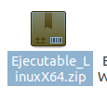

Este nos crea una carpeta llamada main_v1

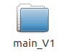

Para ejecutar debemos llamar al archivo: main_V1

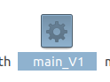

Bien sea desde el explorador de archivo o Terminal:



**USANDO LA APLICACIÓN:**

Al ejecutar la aplicación nos muestra la ruta donde está ejecutándose en la tabla de archivos

La ventana de aviso aparece por 4 segundos y luego se cierra automáticamente.

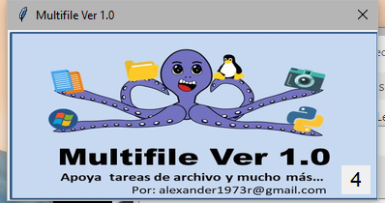

La ventana principal es esta:

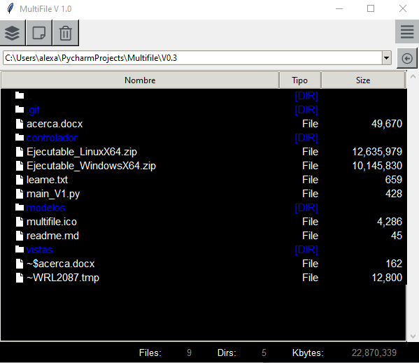

**Componentes de la ventana principal**

**Barra de comandos**: esta contiene los iconos para llamar a (Renombrar grupo de archivos, Renombrar un solo archivo, Borrar un archivo)



**Ruta de lectura**: este el campo muestra la ruta donde nos encontramos en el directorio del sistema de archivos, también permite elegir las rutas preseleccionadas como atajos por el usuario al ser un widget combobox.



**Boton de menú**: es un submenú que contiene los comandos para agregar ruta, quitar ruta, renombrar grupo, renombrar un solo archivo, borrar, acerca y salir.



Al pulsar se muestra el contenido:

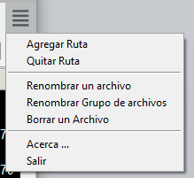

**Boton para ir a ruta**: Cuando tipeamos una ruta necesitamos pulsar el botón para que el sistema nos lleve a ese sitio, también podemos usar la tecla de [enter]



Contenido: los archivos y directorios se muestran en la siguiente tabla en forma de lista donde los ítems son ( nombre, Tipo, size), los archivos se muestran con el icono de la hoja y los directorios con el icono de la carpeta. Para bajar de nivel se encuentra un directorio con el nombre de .. doble punto.

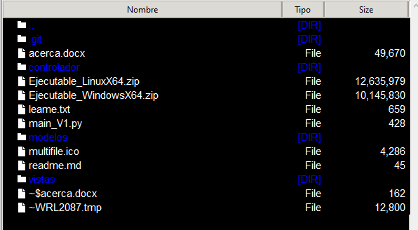

**Al pie**: Esta parte contiene información sobre la cantidad de archivos, cantidad de directorios y capacidad total de los archivos que se encuentra en ese directorio en Kilobytes



**COMO RENOMBRAR EN GRUPOS**

Para realizar este comando usaremos un directorio que contiene varios archivos de ejemplo:

**PASO 1**

Ubicarnos en el directorio donde tengamos los archivos que deseamos cambiar los nombre por bloque.



El contenido mostrado será el siguiente:

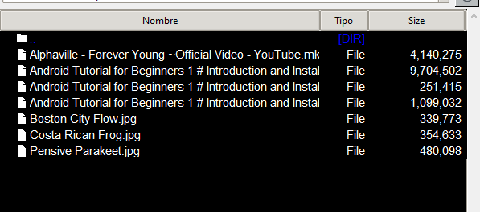

Paso 2

Pulsamos el botón del comando renombrar en grupos.



Paso 3

Nos aparece una ventana auxiliar donde colocaremos en el primer campo la palabra a buscar entre la lista de los archivos y para el segundo la palabra de reemplazo. (estas ventanas tiene prioridad sobre las demás por lo que siempre aparecen en primer plano)

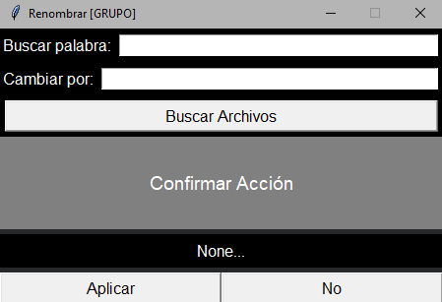

En el primer campo colocaremos la palabra: Android

Para el segundo la palabra: Teléfono

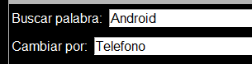

Pulsamos el boton de Buscar Archivos.



El sistema nos remarcara en amarillo los archivos que han coincidido y ademas en la ventana emergente nos aparece la cantidad de ítems encontrados.

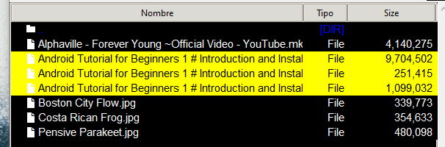

Items encontrados



Paso 4

Ahora pulsamos el botón de Aplicar para que realice el cambio de palabra a los archivos encontrados.



Ahora los archivos han sido cambiado de nombre y aparecen resaltado en verde

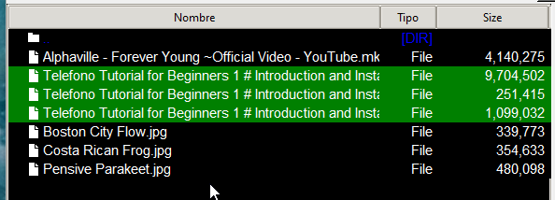

Para desaparecer el resaltado lo que tenemos que hacer pulsar el boton de ir a ruta.



Esto actualiza el contenido y se muestran los archivos con el nuevo orden alfabetico basado en los cambios realizados.

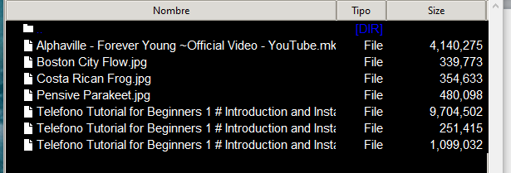

**NOTA:**

La ventana del comando Renombrar grupo de archivo se mantiene abierta para que el usuario si quiere hacer otro cambio no tenga que volver a llamarla, ademas se puede tener abierto diferentes comandos y trabajar con ellos independientemente.

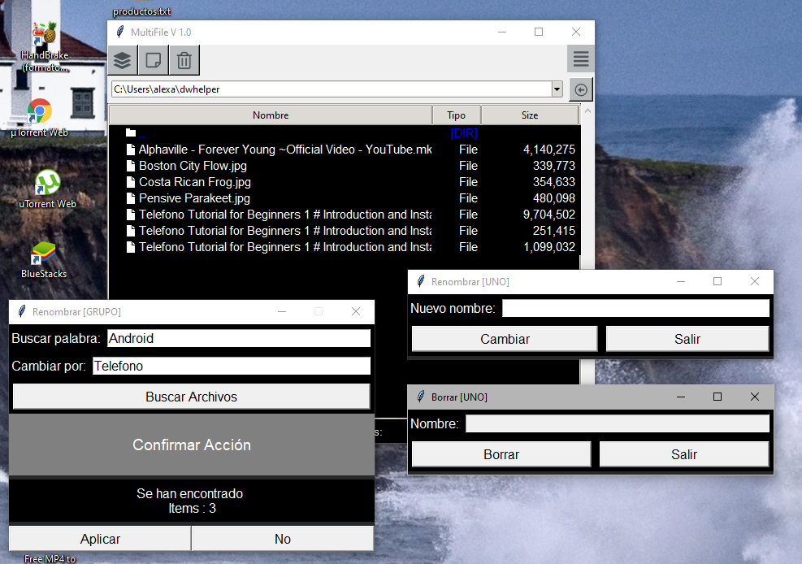

Al pulsar el boton de NO, se cierra la ventana.

**COMO RENOMBRAR UN ARCHIVO**

Para cambiar el nombre de un solo archivo usaremos un directorio de ejemplo:

**PASO 1**

**Ya tememos ubicado el directorio y el archivo que deseamos cambiar el nombre**

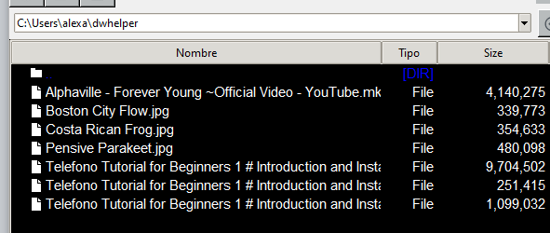

**PASO 2**

Seleccionamos el archivo a renombrar de la lista

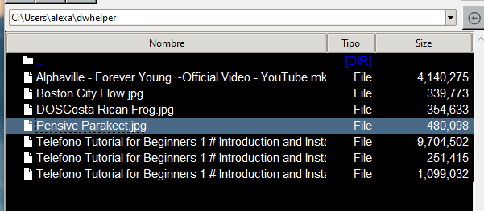

**PASO 3**

Ahora pulsamos el botón del comando cambiar nombre:



Esto nos aparecerá la ventana auxiliar para renombrar el archivo con el nombre del archivo seleccionado, la idea es que podamos modificar parte del nombre sin necesidad de volver a escribir todo.

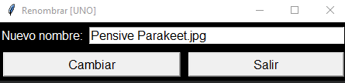

Dentro de la casilla cambiaremos el nombre por este otro:

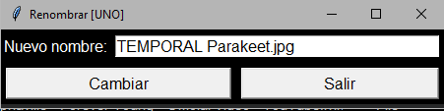

Pulsamos el botón cambiar.



Y en la lista vemos como se actualiza el archivo con el nuevo nombre.

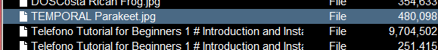

Al seleccionar otro archivo dentro de la lista este es resaltado en amarillo indicando que ha sido renombrado.

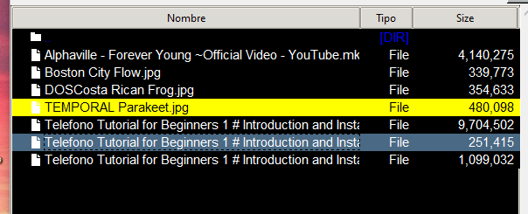

**COMO BORRAR UN ARCHIVO**

**PASO 1**

Ubicamos la carpeta donde se encuentra el archivo que deseamos borrar.

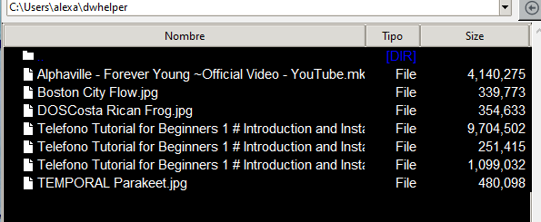

**PASO 2**

Seleccionamos el archivo a borrar



Hacemos click al icono del comando borrar.



Nos aparece la ventana auxiliar con el nombre del archivo seleccionado.

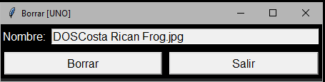

Pulsamos el botón de Borrar.



El archivo es borrado de la lista

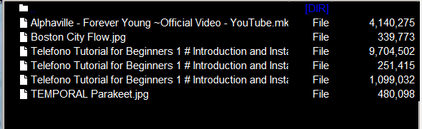

**AGREGAR UNA RUTA DE ATAJO**

**PASO 1**

Nos ubicamos en una ruta de directorio que deseamos guardar como atajo



**PASO 2**

Hacemos click al botón de menú para llamar al ítem de agregar ruta.



Al hacer click sobre el menú nos aparece los ítems que podemos elegir

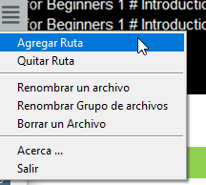

Seleccionamos y hacemos click al ítem del menú “Agregar Ruta”



Esto permite agregar la ruta, si hemos ejecutado la aplicación desde una consola de comando veremos el reporte de la acción.

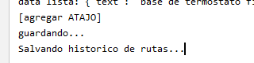

**PASO 3**

Para probar la ruta Hacemos click a la flecha invertida del combobox



Nos aparecerá la lista de los atajos creados por nosotros.

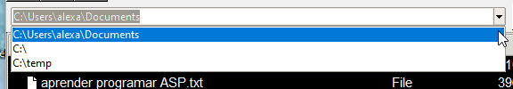

Cuando estamos en otra ruta y deseamos ir al atajo, Seleccionamos la ruta grabada que hemos creado



Este aparecerá en el campo de entrada del combobox



Pulsamos el botón de ir a ruta:



Y esta nos lleva a la ruta indicada por nosotros.

**QUITAR UNA RUTA DE ATAJO**

**PASO 1**

Abrimos la lista de ítem de ruta de atajos haciendo click a la flecha invertida del combobox



Seleccionamos un ítem de la lista



En este caso es C: \



**PASO 2**

Hacemos click al menú para ir a la opción de borrar ruta



Seleccionamos el ítem de quitar ruta

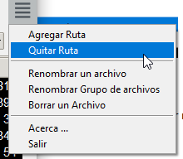

Esta nos limpia el campo de entrada del combobox y también borra la ruta seleccionada.

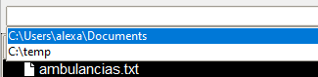

**COSAS POR HACER PARA LA PROXIMA VERSION:**

1. Botón para copiar y pegar archivos en otros directorios

2. Botón para corta y pegar archivos en otros directorios

3. Histórico de cambios en los nombres de archivo para poder reversar la

acción al anterior del cambio de nombre.

4. Personalizar cuales botones serán colocados como acceso directo en la

parte superior del menú.

5. Permitir pre visualizar archivo de texto plano al seleccionarlo.

6. Permitir pre visualizar archivo de fotos al seleccionarlo

7. Acción para ajustar tamaño de imágenes en bloques de archivos

Seleccionados.

8. Ordenar la lista de la tabla en forma ascendente y descendente

9. Filtrar la visualización de contenido de un directorio

10. Buscar un archivo

11. Personalizar el tipo de unidad de almacenamiento usado, kb, mb, gb

12. Ver los archivos y directorios en bloques de iconos

13. Agregar botón de ayuda

14. Hacer multilenguaje la interface

15. Comunicación con El borrado de archivo notifique a la papelera de reciclaje de Windows

16. Asociar un archivo a un programa para cuando se haga doble click se llame

17. Crear un Frontend para los comandos de consola Shell de Linux

18. Frontend para los comandos de consola del Powershell de window 10

19. Creación y manejo de Zip files

20. Botón de Ayuda incluyendo contenido para usar el programa

21. Tools tips de ayuda rápida para los widgets

22. Actualización automática del contenido de los directorios al ser modificado agentes externos como: el navegador de Windows o la consola del power-shell.

23. Crear sistema de configuración para personalizar el programa

**Autor:**

**Para comunicarse con el autor del programa para comentarios y sugerencias escribir al email:**

Email: [alexander1973r@gmail.com](mailto:alexander1973r@gmail.com)

Creador: Alexander Rodríguez.

**Canales para suscribirse:**

**Youtube:**

<https://www.youtube.com/channel/UCdYT62x6S-XI4H52KKKE0Zw?view_as=subscriber>

**Facebook:**

<https://www.facebook.com/AlexanderCursosProgramas>

**Linkedin:**

[www.linkedin.com/in/alexander4096](http://www.linkedin.com/in/alexander4096)

**Blogspot:**

<http://alexander4096.blogspot.com/>

**Twitter:**

<https://twitter.com/alexander4096>